E-Skate

Dossier pédagogique SI

Etude de cas n°2 - Activité n°1

Analyse fonctionnelle externe
d’un système technique

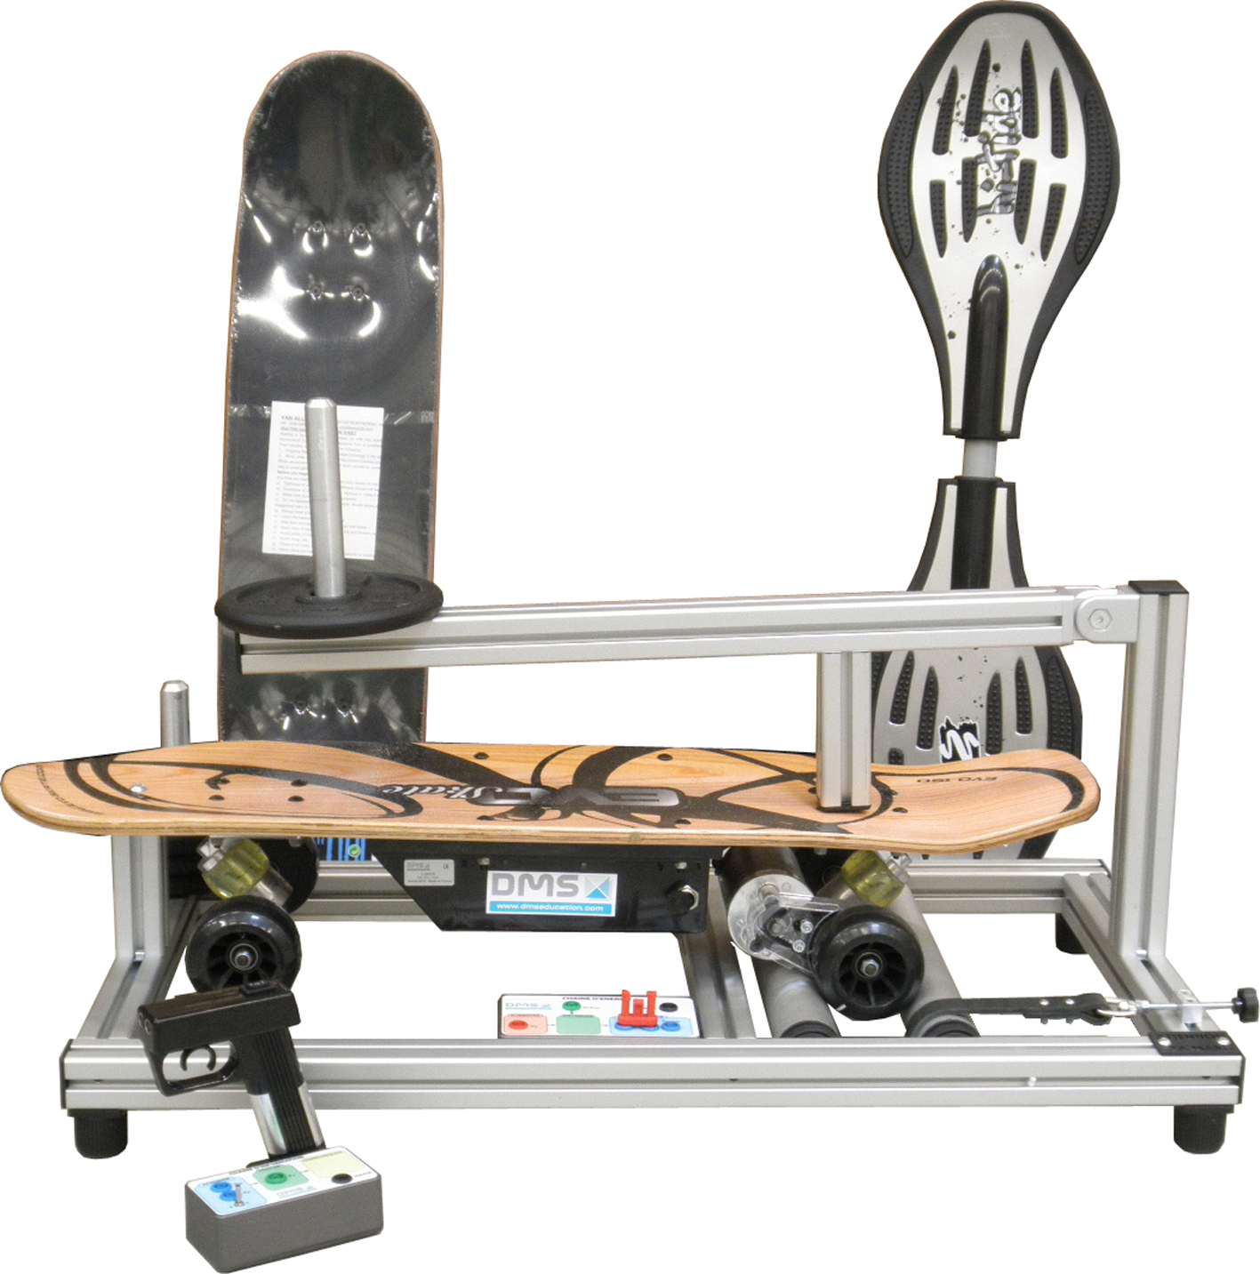

Nom :

Classe : Groupe:

Activités : Caractériser les fonctions d’un système technique.

Notions : Les différents outils d’analyse fonctionnelle externe d’un système technique.

Matériels et dossiers: Banc de test de l’E-skate, ressource tpworks SI_SKATE

Système étudié : l’e-skate

1. Présentation :

Pratique, ludique et écologique, Ce skateboard électrique l'E-Skate vous apportera sensations de vitesse et de glisse en toute liberté.

La propulsion se fait par un moteur relié à une roue arrière par une courroie, totalement protégée par un carter.
La vitesse se contrôle par une télécommande sans fil.
Sa planche en bois améliore considérablement la stabilité du skate et son moteur de 150W vous propulsera jusqu’à une vitesse de 15km/h.

2. Mise en fonctionnement :

A l’aide du dossier ressource Tpworks «SI_Skate» rubrique :
- E-Skate
- Notice d’utilisation

A partir des données fournies dans ce dossier :

- Mettre en fonctionnement ce produit.

3. Représentation de la fonction globale du système:

A l’aide du dossier ressource Tpworks «SI_Skate» rubrique : ressource / Analyse fonctionnelle et de l'observation du système

Afin de définir clairement la fonction globale du système et son environnement,

 Compléter l’actigramme de ce système :

……………………………………………………
……………………………………………………

……………………………………………………
……………………………………………………

………………………………………………………………………………

………………………………………………………………………

……………………………………………………………………

………………………………………………………………………

………………………………………………………………………………

Eléments de réponse :

- Sélecteur de vitesse
- Gâchette actionnée
- Présence d’énergie électrique
- E-skate
- Personne à un point d’arrivée B
- Personne à un point de départ A
- Mise en marche de l’E-skate
- Voyant, signal sonore
- Transporter une personne d’un endroit à un autre

4. Recherche du besoin fondamental :

A l’aide du dossier ressource Tpworks «SI_Skate» rubrique : ressource / Analyse fonctionnelle et de l'observation du système

Afin d’exprimer clairement le besoin,

Complétez ce diagramme appelé communément « bête à cornes » : (méthode APTE)

A qui rend-il service ?
Sur quoi agit-il ?

……………………….

……………………….

Le produit

……………………..

Le besoin :…………………………………………………………………..
………………………………………………………………………………………………………………………………………………………………..

Dans quel but ?

Eléments de réponse :

- Se déplacer rapidement sans effort

- Skateur

- Position

- L’E-Skate

5. Inventaire des fonctions de service :

- Graphe des intéracteurs du produit :

A partir de tout ce qui vient d’être dit : analyse du besoin, actigramme, on peut établir (voir ci-dessous) le graphe des intéracteurs du produit.
Personne

Sol
Fs1 : Fp1

E-Skate
….. : …..
Milieu extérieur
….. : …..
Maintenance
Yeux
….. : …..
….. : …..
….. : …..

….. : …..
Normes
Energie électrique

b) Enoncé des fonctions de service d’un produit:

A partir de ce graphe on énonce un certain nombre de fonction de service (FS) que doit assurer le produit pour rendre pleinement satisfaction à celui qui a énoncé le besoin. Le tableau ci-dessous décrit ces différentes FS :

Repère | Fonctions de service | Type
FS1 | Transporter une personne d'un endroit à un autre, sur différents types de terrains lisses
FS2 | Etre transportable à la main ou dans un coffre d’une voiture
FS3 | Alimenter en énergie électrique
FS4 | Résister aux milieux extérieurs
FS5 | Respecter les normes
FS6 | Etre agréable au regard
FS7 | Permettre une maintenance aisée

c) Classement par importance : à partir du document ressource

Compléter le diagramme des intéracteurs ci-dessus, préciser pour chaque fonction de service (FS) s’il s’agit d’une fonction principale (Fp) ou fonction de contrainte (Fc) et compléter le tableau ci-dessus.

6. Cahier des charges fonctionnelles.

Pour définir les performances attendues par chacune de ces fonctions on établit un tableau appelé cahier des charges fonctionnelles.
Le concepteur doit choisir des technologies capables de respecter ces performances.

Remplir la première colonne de ce tableau en correspondance avec les performances attendues pour chaque fonction :
Fonctions | Caractéristiques des fonctions
Fonctions | Critères d'appréciation | Niveau | Flexibilité
FS1 : Transporter une personne d'un endroit à un autre, sur différents types de terrains lisses. | - Déplacement sur différentes surfaces  - Vitesse max  - Autonomie  - Masse de l’utilisateur | - Asphalte, Ciment.  - ......... km/h  - ....... km mini  - 100kg | 0  5%  5%  20%
FS2 : Etre transportable à la main ou dans un coffre | - Dimensions  - Masse | L 900 x l 300 x h 160 mm max  20 kg maximum | 10%  20%
FS3 : ............................  ...................................... | - Recharge des batteries | - prise secteur 230V, temps de recharge 6h maxi | 5 %
FS4 : Résister aux milieux extérieurs | - Durée de vie  - Résistances extérieures  - Milieu d'utilisation | - 1000 heures  - Pendant 1an :  0 pic de rouille > 0,2mm Moins de 10 pics /cm²  - Sec et légèrement humide | 10%  0  0
FS5 : Respecter les normes | - Normes de circulation routière  - ....................................  ......................................  - Normes de recyclage | - Interdiction de rouler sur la voie publique  - Aucun élément tranchant  - ISO 14001 | 0  0  0
FS6 : Etre agréable au regard | - Design du modèle  - Couleurs  - Nom du produit | - Forme originale  - 4 couleurs maxi  - 20% mini de la surface de la planche | 100%  50%  0
FS7 : Permettre une maintenance aisée | - Remplacement des pièces | - courroie et pièces d'usure: 70 heures sans outillage particulier.  - Disponibilité des pièces de rechange | 10%

